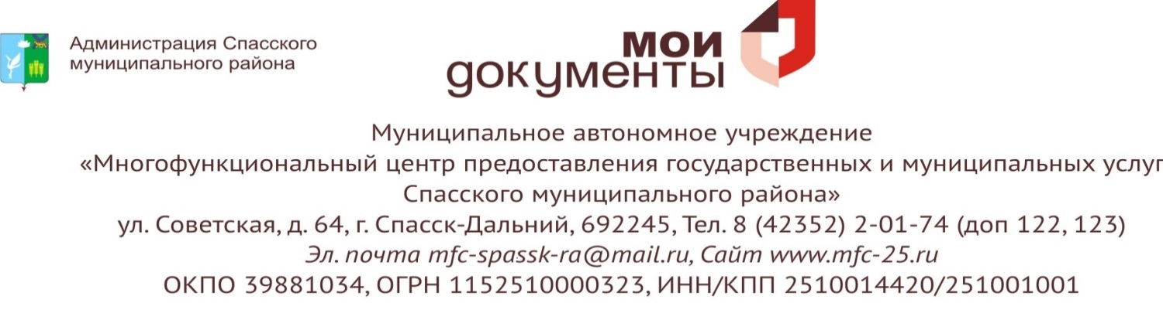
УВАЖАЕМЫЕ ГРАЖДАНЕ!
Муниципальное автономное учреждение «Многофункциональный центр предоставления государственных и муниципальных услуг Спасского муниципального района» (далее – МАУ «МФЦ СМР») информирует Вас об организации предоставления на базе многофункциональных центров Приморского края государственной услуги
Избирательной комиссии по Приморскому краю:
«Прием и обработка заявлений о включении избирателей, участников референдума в список избирателей, участников референдума по месту нахождения и направлении соответствующей информации в территориальные избирательные комиссии на выборах в органы государственной власти Приморского края, референдуме Приморского края, а также на выборах Президента Российской Федерации на территории Приморского края»
с 31 января 2018 года по 12 марта 2018 года
Прием осуществляется в территориально-обособленных подразделениях МАУ «МФЦ СМР», расположенных на территории Спасского муниципального района по адресам:
с.Красный Кут, ул.Октябрьская, д.8а тел. 8(42352) 77-4-60,
с.Летно-Хвалынское, ул.Первомайская, д.17а, тел. 8(42352) 72-4-01,
с.Прохоры, ул.Ленинская, д.66, тел. 8(42352) 3-77-18,
с.Спасское, ул.Ханкайская, д.46, тел. 8(42352) 2-69-37,
с.Чкаловское, пер.Торговый, д.12, тел. 8(42352) 3-67-00.

Режим работы ТОСП МАУ «МФЦ СМР»
(с.Красный Кут, с.Летно-Хвалынское, с.Спасское, с.Чкаловское)
понедельник с 8.30 до 17.30 обед с 12.00 до 13.00
вторник с 8.30 до 17.30 обед с 12.00 до 13.00
среда с 13.00 до 17.00
четверг с 9.00 до 17.00 обед с 12.00 до 13.00
пятница с 9.00 до 17.00 обед с 12.00 до 13.00
Режим работы ТОСП МАУ «МФЦ СМР» (с.Прохоры)
четверг с 9.00 до 17.00 обед с 12.00 до 13.00
пятница с 9.00 до 17.00 обед с 12.00 до 13.00

Информацию о порядке предоставления услуги и перечне необходимых документов можно получить на сайте www.mfc-25.гu. Сведения о месте нахождения, графике работы, адресе электронной почты, контактных телефонах МФЦ размещены на сайте www.mfc-25.гu.

